PROLJEĆE U SRCU (dopuni rečenice)

ZAPJEVALA _ _ _ _ _ SJENICA 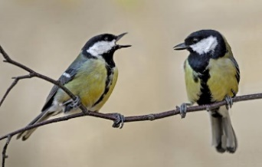

EVO SUNCA _ _ _ PROLJEĆA.  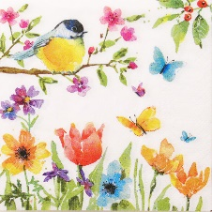

S NJOME SU _ _ _ _ _ _ _ _ _

[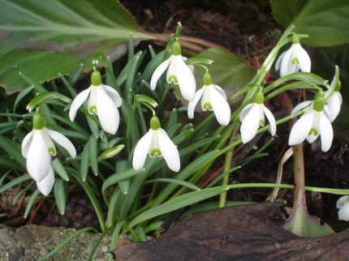](https://sites.google.com/site/cvijece10) 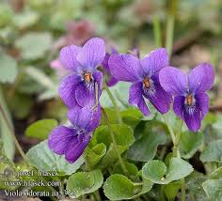 [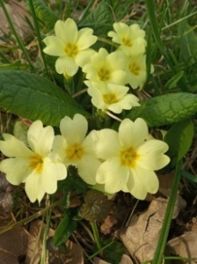](https://www.google.hr/url?sa=i&url=http://www.essenceofcroatia.com/hr/blog/340-10-najpoznatijih-vjesnika-proljeca&psig=AOvVaw0RmsuEJG3V-Qp4DYd-IWPi&ust=1614459209404000&source=images&cd=vfe&ved=0CAIQjRxqFwoTCIj0ydW3iO8CFQAAAAAdAAAAABAJ)

VISIBABE, _ _ _ _ _ _ _ I JAGLACI.

NEKA OVU PJESMU ČUJU SVI,

TO JE PJESMA MIRA I LJUBAVI.

JA _ _ _ _ _ TE, TI VOLIŠ ME

PROLJEĆE U _ _ _ _ NEKA KAŽE SVE.